aptechlogowwbkaptechlogo

**QUẢN LÝ THƯ VIỆN**

**Lớp C1908I**

**Nhóm 10**

1. Phạm Duy Khải
2. Phùng Xuân Long
3. Hoàng Huy Đức

**Giảng viên hướng dẫn:** Đặng Minh Tuấn

**Bách Khoa Aptech Tháng ##-20##**

# MỤC LỤC

MỤC LỤC 2

I. TỔNG QUAN HỆ THỐNG 3

1.1 Phát biểu bài toán: 3

1.2 Yêu cầu phần cứng và phần mềm 3

II. PHÂN TÍCH ĐẶC TẢ YÊU CẦU HỆ THỐNG 3

2.1 Biểu đồ luồng dữ liệu mức ngữ cảnh 3

2.2 Sơ đồ quan hệ thực thể 3

2.3 Sơ đồ chức năng của hệ thống 3

2.4 Mô tả chức năng hệ thống 4

III. THIẾT KẾ DỮ LIỆU 4

3.1 Thiết kế bảng dữ liệu 4

3.2 Sơ đồ quan hệ giữa các bảng 5

IV. THIẾT KẾ GIAO DIỆN 5

4.1 Giao màn hình chính ứng dụng (FontEnd – nếu có) 5

4.2 Giao diện chính trang quản trị (BackEnd – nếu có) 5

V. Bảng phân công công việc 5

# TỔNG QUAN HỆ THỐNG

## Phát biểu bài toán:

* Xây dựng phần mềm dựa trên các yêu cầu sau:
* Giao diện phải đẹp, thân thiện, dễ sử dụng.
* Tốc độ xử lý phải nhanh, không để người dùng chờ quá lâu.
* Khi thay đổi chức năng và giao diện dễ dàng.
* Cập nhật sách mới.
* Giúp sinh viên tra cứu sách.
* Cho biết số sách còn, đầu sách sinh viên đang mượn và hạn trả

## Yêu cầu phần cứng và phần mềm

|  |  |  |
| --- | --- | --- |
|  | **Máy chủ** | **Máy khách** |
| Phần cứng | Không yêu cầu | + CPU: P.IV trở lên. + RAM: ít nhất 512 MB. + Đĩa cứng (ổ C: ): Tối thiểu trống 1Gb. + Hệ điều hành: Windows, thấp nhất là Service Pack 2 |
| Phần mềm | Không yêu cầu | Liệt kê phần mềm cần cài trên máy client để chạy project của bạn nếu có |

### 

# PHÂN TÍCH ĐẶC TẢ YÊU CẦU HỆ THỐNG

## Biểu đồ luồng dữ liệu mức ngữ cảnh

* Ở mục này giảng viên hướng dẫn sinh viên vẽ sơ đồ luồng mức ngữ cảnh, thể hiện đầy đủ các tác nhân tham gia vào hệ thống, có thể vẽ tách rời FontEnd và BackEnd.

## Sơ đồ quan hệ thực thể

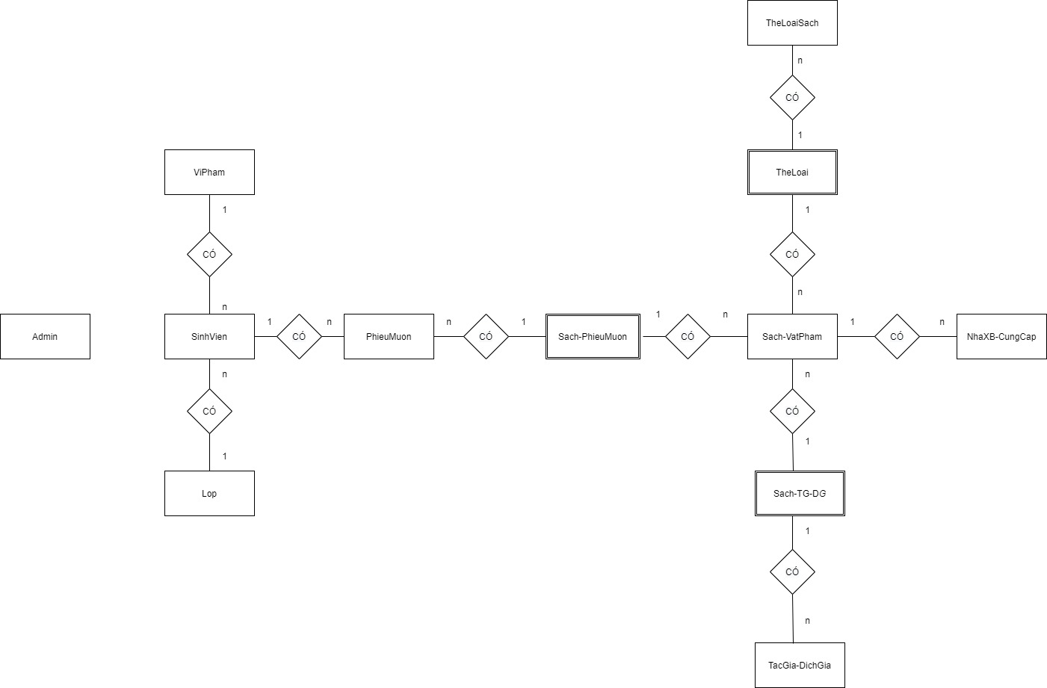

## Sơ đồ chức năng của hệ thống

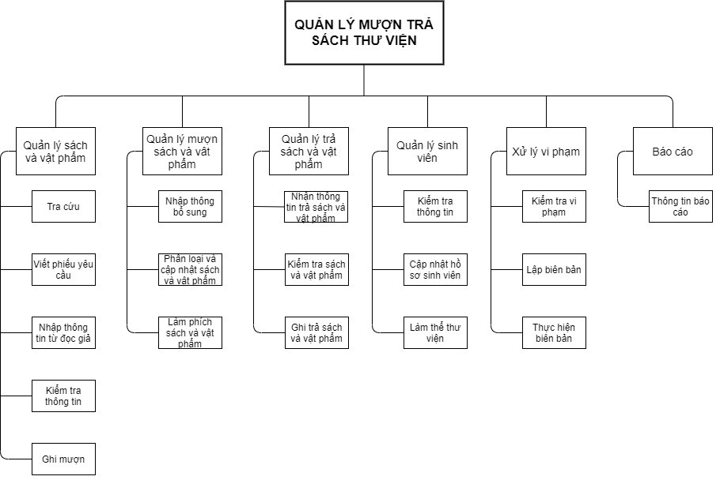

## Mô tả chức năng hệ thống

* **Quản Lý Sách và Vật Phẩm**

|  |  |
| --- | --- |
| **Miêu tả** | Tra cứu, viết hiếu yêu cầu ,nhập sách mới, kiểm tra thông tin,  ghi mượn sách và vậy phẩm. |
| **Đầu vào** | Tên sách, thể loại, giá sách , tác giả. |
| **Xử lý** | Lấy thông tin => truy xuất CSDL hoặc lưu vào CSDL. |
| **Xuất** | Thông tin sách và vật phẩm. |

* **Quản Lý Mượn sách và Vật Phẩm**

|  |  |
| --- | --- |
| **Miêu tả** | Bổ sung ,cập nhật ,thông tin mượn sách và vật phẩm, làm phiếu sách mượn |
| **Đầu vào** | Thông tin sách và thông tin người mượn, thời gian mượn trả |
| **Xử lý** | Lấy thông tin => truy xuất CSDL hoặc lưu vào CSDL. |
| **Xuất** | Thông tin mượn sách. |

* **Quản Lý Trả Sách và Vật Phẩm**

|  |  |
| --- | --- |
| **Miêu tả** | Nhận thông tin trả sách, kiểm, ghi trả sách và vật phẩm. |
| **Đầu vào** | Thông tin sách và vật phẩm, thông tin người mượn, thời gian mượn trả |
| **Xử lý** | Lấy thông tin => truy xuất CSDL và cập nhật CSDL. |
| **Xuất** | Thông tin trả sách và vật phẩm. |

* **Quản Lý Sinh Viên**

|  |  |
| --- | --- |
| **Miêu tả** | Kiểm tra thông tin sinh viên, cập nhật hồ sơ sinh viên, làm thẻ thư viện. |
| **Đầu vào** | Thông tin sinh viên |
| **Xử lý** | Lấy thông tin => truy xuất CSDL và cập nhật CSDL. |
| **Xuất** | Thông tin sinh viên. |

* **Quản Lý Vi Phạm**

|  |  |
| --- | --- |
| **Miêu tả** | Kiểm tra vi phạm, lập biên bản, thực hiện biên bản. |
| **Đầu vào** | Thông tin sinh viên và thông tin vi phạm. |
| **Xử lý** | Lấy thông tin => truy xuất CSDL và cập nhật CSDL. |
| **Xuất** | Thông tin vi phạm. |

* **Quản Lý Báo Cáo**

|  |  |
| --- | --- |
| **Miêu tả** | Báo cáo, lập báo cáo. |
| **Đầu vào** | Thông tin xuất báo cáo |
| **Xử lý** | Lấy thông tin => truy xuất CSDL và cập nhật CSDL. |
| **Xuất** | Thông tin báo cáo. |

# THIẾT KẾ DỮ LIỆU



## Thiết kế bảng dữ liệu

* Bảng Tác Giả

|  |  |  |  |  |
| --- | --- | --- | --- | --- |
| **Tên cột**  **Field** | **Kiểu dữ liệu**  **DataType** | **Độ dài (Length)** | **Rằng buộc**  **Constraint** | **Mô tả**  **Content** |
| **MaTG** | varchar | 10 | Primary key | Khóa chính bảng tác giả |
| Ten | nvarchar | 30 |  | Tên tác giả |
| NgaySinh | date |  |  | Ngày sinh tác giả |
| DiaChi | nvarchar | 50 |  | Địa chỉ tác giả |
| Email | nvarchar | 20 |  | Email tác giả |

* Bảng NXB

|  |  |  |  |  |
| --- | --- | --- | --- | --- |
| **Tên cột**  **Field** | **Kiểu dữ liệu**  **DataType** | **Độ dài (Length)** | **Rằng buộc**  **Constraint** | **Mô tả**  **Content** |
| **MaNXB** | varchar | 10 | Primary key | Khóa chính bảng NXB |
| Ten | nvarchar | 50 |  | Tên NXB |
| DiaChi | nvarchar | 50 |  | Địa chỉ NXB |
| Email | nvarchar | 50 |  | Email NXB |

* Bảng Vi Phạm

|  |  |  |  |  |
| --- | --- | --- | --- | --- |
| **Tên cột**  **Field** | **Kiểu dữ liệu**  **DataType** | **Độ dài (Length)** | **Rằng buộc**  **Constraint** | **Mô tả**  **Content** |
| **MaViPham** | varchar | 10 | Primary key | Khóa chính bảng vi phạm |
| MaSV | varchar | 50 |  | Khóa ngoại tới bảng Sinh Viên |
| Ten | nvarchar | 50 |  | Tên lỗi vi phạm |

* Bảng Lớp

|  |  |  |  |  |
| --- | --- | --- | --- | --- |
| **Tên cột**  **Field** | **Kiểu dữ liệu**  **DataType** | **Độ dài (Length)** | **Rằng buộc**  **Constraint** | **Mô tả**  **Content** |
| **MaLop** | varchar | 10 | Primary key | Khóa chính bảng Lớp |
| Ten | nvarchar | 30 |  | Tên Lớp |

* Bảng Sinh Viên

|  |  |  |  |  |
| --- | --- | --- | --- | --- |
| **Tên cột**  **Field** | **Kiểu dữ liệu**  **DataType** | **Độ dài (Length)** | **Rằng buộc**  **Constraint** | **Mô tả**  **Content** |
| **MaSV** | varchar | 50 | Primary key | Khóa chính bảng Sinh Viên |
| Password | varchar | 50 |  | Mật khẩu đăng nhập của Sinh Viên |
| MaLop | int |  |  | Khóa ngoại tới bảng Lớp |
| HoTen | nvarchar | 50 |  | Tên Sinh Viên |
| NgaySinh | date |  |  | Ngày tháng năm sinh của Sinh Viên |
| GioiTinh | bit |  |  | Giới tính học sinh |
| DiaChi | nvarchar | 50 |  | Địa chỉ sinh viên |
| SDT | varchar | 11 |  | Số điện thoại sinh viên |
| Email | nvarchar | 50 |  | Email sinh viên |

* Bảng Thể Loại Sách

|  |  |  |  |  |
| --- | --- | --- | --- | --- |
| **Tên cột**  **Field** | **Kiểu dữ liệu**  **DataType** | **Độ dài (Length)** | **Rằng buộc**  **Constraint** | **Mô tả**  **Content** |
| **MaTheLoai** | varchar | 10 | Primary key | Khóa chính bảng thể loại sách |
| TenTheLoai | nvarchar | 50 |  | Tên thể loại sách |
| ViTri | nvarchar | 50 |  | Vị trí các thể loại sách |

* Bảng Phiếu Mượn

|  |  |  |  |  |
| --- | --- | --- | --- | --- |
| **Tên cột**  **Field** | **Kiểu dữ liệu**  **DataType** | **Độ dài (Length)** | **Rằng buộc**  **Constraint** | **Mô tả**  **Content** |
| **MaPhieuMuon** | varchar | 10 | Primary key | Khóa chính bảng phiếu mượn |
| MaSV | varchar | 50 |  | Khóa ngoại tới bảng sinh viên |
| MaSach | varchar | 10 |  | Khóa ngoại tới bảng Sách |
| SoLuong | int |  |  | Số lượng phiếu mượn |
| NgayMuon | date |  |  | Ngày mượn sách |
| NgayTra | date |  |  | Ngày trả sách |

* Bảng Sách - Phiếu Mượn

|  |  |  |  |  |
| --- | --- | --- | --- | --- |
| **Tên cột**  **Field** | **Kiểu dữ liệu**  **DataType** | **Độ dài (Length)** | **Rằng buộc**  **Constraint** | **Mô tả**  **Content** |
| **Ma** | int |  | Primary key | Khóa chính bảng sách -phiếu mượn |
| MaSach | varchar | 10 |  | Khóa ngoại tới bảng sách |
| MaPhieuMuon | int |  |  | Khóa ngoại tới bảng phiếu mượn |

* Bảng Sách - TG

|  |  |  |  |  |
| --- | --- | --- | --- | --- |
| **Tên cột**  **Field** | **Kiểu dữ liệu**  **DataType** | **Độ dài (Length)** | **Rằng buộc**  **Constraint** | **Mô tả**  **Content** |
| **Ma** | int |  | Primary key | Khóa chính bảng phiếu mượn |
| MaTG | varchar | 10 |  | Khóa ngoại tới bảng tác giả |
| MaSach | varchar | 10 |  | Khóa ngoại tới bảng sách |

* Bảng Sách

|  |  |  |  |  |
| --- | --- | --- | --- | --- |
| **Tên cột**  **Field** | **Kiểu dữ liệu**  **DataType** | **Độ dài (Length)** | **Rằng buộc**  **Constraint** | **Mô tả**  **Content** |
| **MaSach** | varchar | 10 | Primary key | Khóa chính bảng Sách |
| TenSach | nvarchar | 50 |  | Tên sách |
| MaTheLoai | nvarchar | 10 |  | Khóa ngoại tới bảng thể loại sách |
| TacGia | nvarchar | 50 |  | Tên tác giả sách |
| SoLuong | int |  |  | Số lượng sách |
| MaNXB | int |  |  | Khóa ngoại tới bảng NXB |
| NgayNhap | date |  |  | Ngày nhập sách vào thư viện |
| NDTT | nvarchar | 100 |  | Nội dung tiêu đề sách |
| Hinh | nvarchar | 50 |  | Hình ảnh sách |

## Sơ đồ quan hệ giữa các bảng

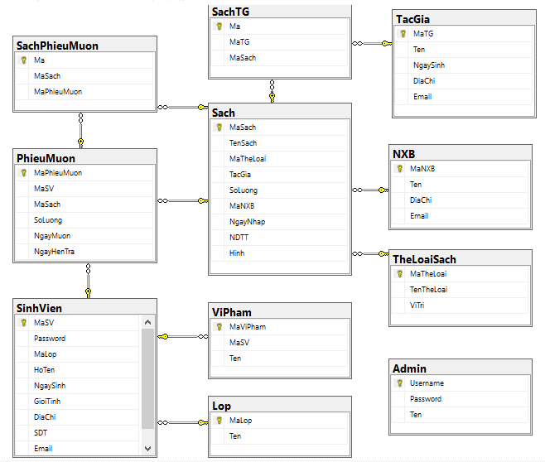

# THIẾT KẾ GIAO DIỆN



## Giao màn hình chính ứng dụng (FontEnd – nếu có)

Giảng viên hướng dẫn học viên vẽ màn hình giao diện trang chủ

## Giao diện chính trang quản trị (BackEnd – nếu có)

Giảng viên hướng dẫn học viên vẽ màn hình giao diện trang quản trị

# Bảng phân công công việc

|  |  |  |
| --- | --- | --- |
| **Tên thành viên** | **Tên công việc** | **% hoàn thành** |
| Phạm Duy Khải | -Giao diện  -Quản lý NXB  -Quản lý tác giả | 90 % |
| Phùng Xuân Long | -Quản lý sinh viên  -Quản lý lớp  -Quản lý thể loạisách | 90% |
| Hoàng Huy Đức | -Quản lý sách  -Quản lý phiếu mượn  -Quản lý vi phạm, thống kê | 90% |